

***Guía de Repaso***

*6°B*

**Profesor: Sergio Urrejola A**

**Objetivo:** Reforzar conceptos estudiados en clases.

**Tema**: Transferencia de energía en ecosistemas

**I. Conteste las siguientes preguntas observando la imagen.**

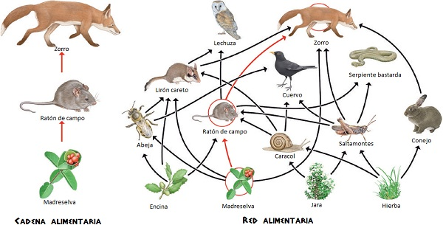

1. ¿Qué ocurre en la cadena alimentaria, si un evento desconocido hace que los zorros mueran?

2. ¿De qué organismos se alimenta el cuervo en la red alimentaria?

3. ¿Cuáles son los productores que tiene como alimento el ratón de campo de la red alimentaria?

4. ¿Cuáles son los depredadores del caracol en la red alimentaria?

5. ¿Qué niveles tróficos ocupa el lirón careto en la red alimentaria?

6. ¿Qué niveles tróficos encontramos en la cadena alimentaria?

**II. Conteste las siguientes preguntas observando la imagen.**

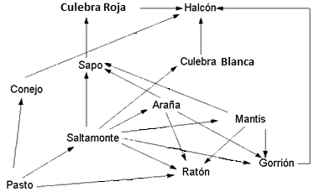1. ¿De qué organismos se alimenta el sapo?

2. ¿Cuál es el organismo autótrofo?

3. ¿Qué nivel(es) trófico(s) ocupa el ratón?

4. ¿Cuáles son los depredadores de la araña?

5. ¿De qué organismos se alimenta el halcón?